HỌC VIỆN CÔNG NGHỆ BƯU CHÍNH VIỄN THÔNG
KHOA KỸ THUẬT ĐIỆN - ĐIỆN TỬ I
--------------


BÁO CÁO
MẠNG CẢM BIẾN

Đề tài: Xây dựng hệ thống giám sát cảm biến và điều khiển thiết bị sử dụng TINY ML và giao thức MQTT

Giảng viên hướng dẫn  Sinh viên thực hiện | : Trần Thị Thanh Thủy  : Trần Đức Hưng – B21DCDT106  Hướng Thành Nam – B20DCDT143  Đỗ Doãn Hoạt – B19DCDT097

Hà Nội 2025

MỤC LỤC
MỤC LỤC 1
LỜI CẢM ƠN 3
CHƯƠNG 1: TỔNG QUAN ĐỀ TÀI 4
1.1. GIỚI THIỆU CHUNG 4
1.1.1 Giới thiệu về IoT 4
1.1.2. Các thành phần chính của IoT 5
1.1.3. Giới thiệu về trí tuệ nhân tạo (AI) và Học máy (ML) 5
Chương 2. CƠ SỞ LÝ THUYẾT 9
2.1. Tổng quan về giao thức MQTT 9
2.1.1. Các đặc điểm nổi bật của MQTT: 9
2.1.2. Cấu trúc của MQTT 10
2.1.3. Ưu điểm của MQTT trong hệ thống IoT 10
2.2. Giới thiệu về nền tảng Thingsboard 10
Các tính năng của Thingsboard : 11
2.3. TinyML 11
2.3.1. Ưu nhược điểm của TinyML 12
2.3.2. Cách TinyML hoạt động 13
2.4. Edge Impulse 14
2.4.1. Giới thiệu về Edge Impulse 14
2.4.2. Cách hoạt động của Edge Impulse 15
2.5. Anomaly Detection 15
2.5.1. Định nghĩa về Anomaly Detection 15
2.5.2. Phân loại Anomaly Detection 16
2.5.3. Phương pháp phát hiện bất thường 16
Chương 3. THIẾT KẾ VÀ TRIỂN KHAI HỆ THỐNG 18
3.1. Kiến trúc hệ thống 18
3.1.1. Phần cứng sử dụng trong đề tài 18
3.1.2. Sơ đồ thiết kế luồng hoạt động 22
3.2. Thu thập và xử lý dữ liệu 23
3.2.1. Thu thập dữ liệu thực tế 23
3.2.2. Đưa dữ liệu lên nền tảng Cloud 25
3.2.3. Phân nhóm dữ liệu bằng K-means và huấn luyện mô hình 25
3.2.4. Triển khai mô hình trên vi điều khiển ESP32-S3 27
3.3. Thử nghiệm và đánh giá kết quả 27
3.4. Kết luận 30
3.5. Hướng phát triển 30
TÀI LIỆU THAM KHẢO 32

DANH MỤC HÌNH ẢNH
Hình 1 1: Ứng dụng của Internet vạn vật trong cuộc sống 5
Hình 1 2: Ảnh mô tả AI 8
Hình 1 3: Machine Learning 8
Hình 2 1: Giao thức MQTT 10
Hình 2 2: Giao diện Thingsboard 12
Hình 2 3: Sơ đồ TinyML 13
Hình 2 4:Mô hình TinyML 14
Hình 2 5: Mô hình hoạt động TinyML 15
Hình 2 6: Giao diện Edge Impulse 16
Hình 3 1: Hình ảnh sơ đồ khối chức năng ESP32 20
Hình 3 2: Cấu hình của ESP32 21
Hình 3 3: Ảnh cảm biến DHT11 22
Hình 3 4: Thông số các chân của DHT11 23
Hình 3 5: Hình ảnh cảm biến ánh sáng BH1750 23
Hình 3 6: Thông số các chân BH1750 24
Hình 3 7: Sơ đồ luồng hoạt động của hệ thống 24
Hình 3 8: Dữ liệu được in ra Serial Monitor 26
Hình 3 9: Dữ liệu được lưu trữ trong tệp CSV 26
Hình 3 10: Dashboard theo dõi giá trị cảm biến và điều khiển 27
Hình 3 11: Kết quả trích xuất các đặc trưng của dữ liệu bình thường phục vụ cho quá trình huấn luyện học máy 28
Hình 3 12: Kết quả sau khi huấn luyện 28
Hình 3 13: Xuất thư viện dưới dạng Arduino library 29
Hình 3 14: Giao diện dữ liệu gửi lên Thingsboard 30
Hình 3 15: Kết quả khi deploy mô hình xuống vi điều khiển ESP32-S3 và thu dữ liệu thực 31
Hình 3 16: Kết quả khi giá trị thu được cảnh báo bất thường , đèn led bật 31

LỜI CẢM ƠN
Em xin gửi lời cảm ơn chân thành và sâu sắc nhất đến cô Trần Thị Thanh Thủy vì đã tận tâm hướng dẫn chúng em trong suốt quá trình thực hiện bộ môn mạng cảm biến.. Sự hỗ trợ tận tình của cô đã tạo điều kiện thuận lợi để em thực hiện và hoàn thiện sản phẩm. Em cũng xin cảm ơn các anh chị và các bạn cùng khóa đã luôn sẵn sàng hỗ trợ, chia sẻ và hợp tác trong quá trình thực hiện sản phẩm. Sự giúp đỡ và hợp tác của các bạn đã góp phần quan trọng vào việc hoàn thành sản phẩm đúng tiến độ. Mặc dù đã nỗ lực khắc phục khó khăn và thử thách, em nhận thấy rằng sản phẩm còn nhiều thiếu sót về nội dung và hình thức do kiến thức còn hạn chế. Em rất mong nhận được sự thông cảm và những góp ý quý báu từ quý Cô để cải thiện và hoàn thiện các mô hình trong tương lai. Một lần nữa em xin chân thành cảm ơn.

CHƯƠNG 1: TỔNG QUAN ĐỀ TÀI

GIỚI THIỆU CHUNG

Giới thiệu về IoT
IoT (Internet of Things), hay còn gọi là Internet vạn vật, là một hệ thống liên kết các thiết bị điện tử, máy móc, và các chủ thể thông minh khác vào một mạng internet hoặc mạng nội bộ. Các thiết bị này có khả năng thu thập, chia sẻ dữ liệu và tương tác với nhau mà không cần sự can thiệp của con người. Sự phát triển của IoT bắt đầu từ những năm 1980 với sự ra đời của các thiết bị đầu tiên có khả năng kết nối. Qua các thập kỷ, IoT đã phát triển mạnh mẽ nhờ vào sự tiến bộ của công nghệ không dây, vi cơ điện tử và internet. Ngày nay, IoT được ứng dụng rộng rãi trong nhiều lĩnh vực như:
- Ứng dụng trong gia đình: Các thiết bị gia dụng thông minh phổ biến như đèn, tủ lạnh, và hệ thống an ninh có thể được điều khiển từ xa qua điện thoại di động.
- Ứng dụng trong lĩnh vực y tế: Các thiết bị y tế thông minh giúp theo dõi sức khỏe bệnh nhân từ xa, cung cấp dữ liệu liên tục cho bác sĩ và có thể cảnh báo kịp thời khi phát hiện bất thường và kịp thời xử lý khắc phục bất thường.
- Ứng dụng trong lĩnh vực công nghiệp: IoT giúp tối ưu hóa quy trình sản xuất, theo dõi và bảo trì thiết bị, và quản lý năng lượng hiệu quả. Các cảm biến thông minh trong nhà máy có thể giám sát máy móc và tự động thông báo về tình trạng cho cơ quan kiểm soát và bảo trì hệ thống, làm kiểm soát hiệu quả hơn.
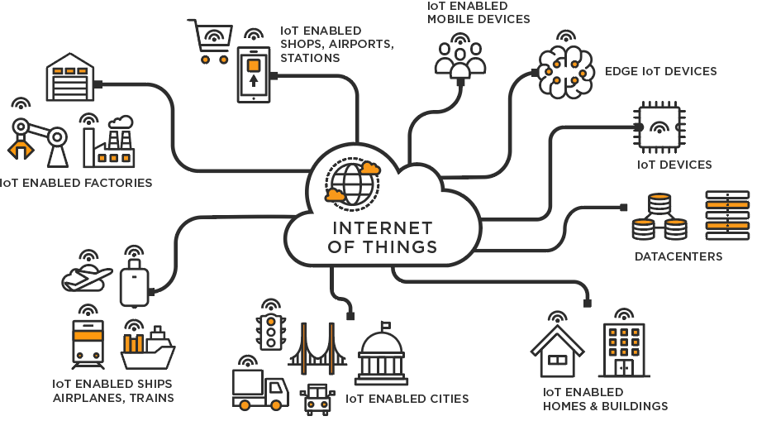
Hình 1 1: Ứng dụng của Internet vạn vật trong cuộc sống

Các thành phần chính của IoT
Các thiết bị cảm biến
Các thiết bị và cảm biến thông minh là thành phần cốt lõi của IoT, bao gồm các thiết bị vật lý có khả năng thu thập, xử lý và truyền dữ liệu. Ví dụ cảm biến nhiệt độ đo nhiệt độ môi trường và gửi dữ liệu đến bộ điều khiển hoặc máy chủ, trong khi cảm biến độ ẩm đo độ ẩm không khí và cung cấp thông tin này cho hệ thống. Ngoài ra, các thiết bị gia dụng thông minh như đèn, tủ lạnh, máy giặt và nhiều thiết bị khác có thể được điều khiển từ xa qua internet, tăng cường tiện ích và hiệu quả cho người sử dụng.
Hạ tầng mạng
Hạ tầng mạng cung cấp khả năng kết nối giữa các thiết bị IoT với nhau và với internet, sử dụng các công nghệ kết nối phổ biến như Wi-Fi, Bluetooth, ZigBee và LoRaWAN. Wi-Fi được sử dụng rộng rãi trong nhà và văn phòng để kết nối các thiết bị với mạng internet. Bluetooth thường được sử dụng cho kết nối ngắn hạn giữa các thiết bị cá nhân như điện thoại, đồng hồ thông minh. ZigBee là một giao thức không dây dành cho các ứng dụng yêu cầu băng thông thấp và tiêu thụ năng lượng thấp, được ứng dụng trong nhà thông minh. LoRaWAN là giao thức mạng diện rộng không dây cho các ứng dụng IoT yêu cầu truyền dữ liệu xa và tiêu thụ năng lượng thấp.
Bộ điều khiển và quản lý
Bộ điều khiển và quản lý chịu trách nhiệm thu thập dữ liệu từ các cảm biến, xử lý dữ liệu và thực hiện các hành động cần thiết dựa trên dữ liệu thu thập được. Các thành phần chính bao gồm gateway (cổng kết nối), thiết bị trung gian kết nối các thiết bị IoT với mạng internet, thực hiện việc truyền tải dữ liệu từ thiết bị đến các nền tảng IoT, và bộ điều khiển trung tâm, điều khiển và quản lý các thiết bị IoT, thực hiện các lệnh điều khiển từ người sử dụng nhằm các mục đích dựa trên dữ liệu thu thập được.
Lưu trữ và phân tích dữ liệu
Dữ liệu từ các thiết bị IoT sau khi đã thu thập cần được lưu trữ và phân tích để tạo ra các giá trị thực tiễn. Các thành phần chính bao gồm cơ sở dữ liệu, nơi lưu trữ, tổng hợp dữ liệu thu thập từ các thiết bị IoT, ví dụ như: InfluxDB, MongoDB và MySQL databases, và công cụ phân tích, được sử dụng để phân tích dữ liệu và đưa ra các báo cáo, như các công cụ máy học, trí tuệ nhân tạo và các công cụ phân tích dữ liệu lớn.

Giới thiệu về trí tuệ nhân tạo (AI) và Học máy (ML)

1.1.3.1 Trí tuệ nhân tạo(AI) là gì :
Trí tuệ nhân tạo không chỉ là công nghệ của tương lai mà đang dần trở thành một phần không thể thiếu trong cuộc sống hiện đại, mở ra nhiều cơ hội và thách thức cho con người.
Trí tuệ nhân tạo là một ngành thuộc khoa học máy tính nhằm phát triển các hệ thống có khả năng thực hiện các nhiệm vụ thông minh như con người. AI giúp máy tính học hỏi, suy luận, giải quyết vấn đề, thích nghi và giao tiếp hiệu quả. Công nghệ này được ứng dụng rộng rãi trong nhiều lĩnh vực như y tế, tài chính, giáo dục, công nghiệp,... với các thuật toán học máy (Machine Learning), học sâu (Deep Learning) và xử lý ngôn ngữ tự nhiên (Natural Language Processing) đóng vai trò quan trọng.
Thuật ngữ "Artificial Intelligence" được John McCarthy giới thiệu vào năm 1956 tại hội thảo Dartmouth. Tuy nhiên, ý tưởng về máy móc thông minh đã xuất hiện từ trước với các nghiên cứu của Alan Turing và nhiều nhà khoa học khác. Trải qua nhiều giai đoạn phát triển, AI đã có những bước tiến vượt bậc, đặc biệt với sự ra đời của học máy và học sâu trong những năm gần đây.
AI được dự đoán sẽ tiếp tục cách mạng hóa nhiều lĩnh vực, từ y tế với khả năng chẩn đoán chính xác hơn, đến giao thông với xe tự lái. Ngoài ra, AI còn góp phần giải quyết các vấn đề toàn cầu như biến đổi khí hậu và quản lý tài nguyên. Tuy nhiên, AI cũng đặt ra những thách thức về đạo đức, an ninh và việc làm, đòi hỏi sự quản lý và định hướng phát triển bền vững.
Các loại trí tuệ nhân tạo
- AI yếu (Narrow AI): Chuyên thực hiện một nhiệm vụ cụ thể mà không có khả năng học hỏi ngoài phạm vi lập trình. Ví dụ: trợ lý ảo Siri, Alexa, hệ thống nhận diện hình ảnh, dịch thuật tự động, đề xuất sản phẩm.
- AI mạnh (General AI): Có khả năng học hỏi, suy luận và thực hiện bất kỳ nhiệm vụ nào mà con người có thể làm. Hiện nay, General AI vẫn chưa được phát triển hoàn thiện.
- AI siêu mạnh (Super AI): Là dạng AI có trí tuệ vượt xa con người, có khả năng tự học hỏi, tự cải thiện và đưa ra quyết định phức tạp. Super AI mang lại nhiều lợi ích nhưng cũng đặt ra những thách thức lớn về kiểm soát và đạo đức.
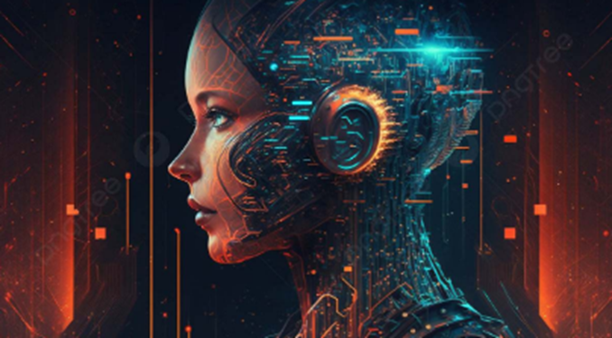
Hình 1 2: Ảnh mô tả AI
1.1.3.2. Giới thiệu về học máy
Học máy (Machine Learning) là một lĩnh vực thuộc trí tuệ nhân tạo, tập trung vào việc nghiên cứu và phát triển các kỹ thuật cho phép hệ thống “học” tự động từ dữ liệu để giải quyết các vấn đề cụ thể.
Hiểu đơn giản, thuật ngữ này nói tới việc con người dạy máy tính nâng cao khả năng thực hiện các tác vụ cụ thể. Cụ thể là cung cấp các dữ liệu và thuật toán có sẵn để máy tính đưa ra dự đoán hoặc tự ra các quyết định. Thông thường, con người chỉ cần lập trình phần mềm với các dòng lệnh cụ thể để máy tính hiểu và thực hiện. Với Machine Learning, máy tính sẽ tự “học” cách giải quyết công việc thông qua những dữ liệu đã được thu thập và cung cấp.
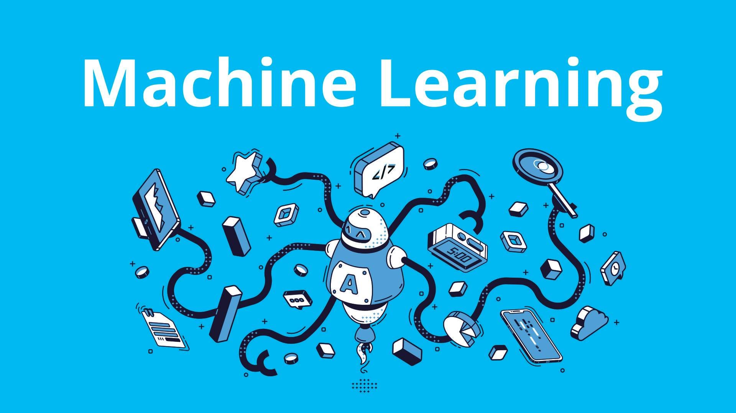
Hình 1 3: Machine Learning
Theo Tom Mitchell trong cuốn sách “Machine Learning” xuất bản năm 1997, Machine Learning như 1 chương trình, nhiệm vụ của nó là thực hiện 1 nhiệm vụ T nào đó, khi thực hiện xong, ta thu được trải nghiệm E. Nhờ vào việc học hỏi trải nghiệm E, ta có thể thay đổi (hoặc không) để tiến tới thực hiện task T+1, và nhằm cải thiện hiệu suất P.
Lấy ngay ví dụ là AlphaGo – 1 chương trình máy tính chuyên để chơi cờ vây. T chính là việc AlphaGo chơi cờ với các người chơi khác nhau, E chính là kinh nghiệm AlphaGo thu được sau khi chơi các ván cờ, còn P chính là xác suất AlphaGo thắng ván tiếp theo. AlphaGo sẽ liên tục chơi (thực hiện nhiệm vụ T) để cập nhật kinh nghiệm E và nâng cao xác suất thắng P.
Quy trình triển khai thuật toán học máy thường bao gồm 6 bước như sau:
Bước 1: Thu thập dữ liệu (Gathering data/Data collection)
Bước 2: Tiền xử lý dữ liệu (Data preprocessing)
- Trích xuất dữ liệu – Data extraction
- Làm sạch dữ liệu – Data cleaning
- Chuyển đổi dữ liệu – Data transformation
- Chuẩn hóa dữ liệu – Data normalization
- Trích xuất đặc trưng – Feature extraction
Bước 3: Phân tích dữ liệu (Data analysis)
Bước 4: Xây dựng mô hình máy học (Model building)
Bước 5: Huấn luyện mô hình (Model training)
Bước 6: Đánh giá mô hình (Model evaluation)
Trong số các bước này, thu thập dữ liệu, tiền xử lý và xây dựng bộ dữ liệu thường chiếm nhiều thời gian và công sức nhất. Đây là những bước cực kỳ quan trọng, quyết định đến hiệu quả của thuật toán máy học. Độ chính xác của kết quả phụ thuộc rất lớn vào lượng dữ liệu đầu vào.

CƠ SỞ LÝ THUYẾT

Tổng quan về giao thức MQTT
MQTT là một giao thức truyền thông nhẹ được thiết kế đặc biệt cho các hệ thống IoT (Internet of Things), nơi mà các thiết bị cần trao đổi thông tin một cách nhanh chóng và tiết kiệm tài nguyên. MQTT sử dụng mô hình publish/subscribe, nghĩa là các thiết bị có thể gửi (publish) và nhận (subscribe) các thông điệp thông qua một máy chủ trung gian gọi là broker. Điều này khác với mô hình client-server truyền thống như HTTP, vì không có sự kết nối trực tiếp giữa người gửi và người nhận.

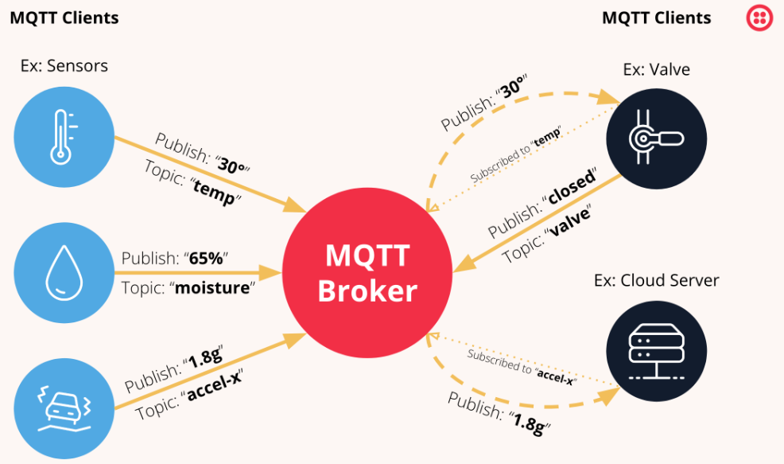
Hình 2 1: Giao thức MQTT

Các đặc điểm nổi bật của MQTT:
- Nhẹ (Lightweight): MQTT được tối ưu để sử dụng băng thông và tài nguyên hệ thống ít nhất có thể, phù hợp với các thiết bị có khả năng tính toán hạn chế như cảm biến, thiết bị di động, hay các thiết bị IoT.
- Kết nối lâu dài: MQTT hỗ trợ các kết nối liên tục, cho phép thiết bị có thể duy trì kết nối với broker trong thời gian dài mà không phải kết nối lại, tiết kiệm năng lượng cho các thiết bị IoT sử dụng pin.
- Cơ chế giữ kết nối (Last Will and Testament - LWT): Khi một thiết bị bị mất kết nối đột ngột, MQTT broker có thể gửi thông điệp cuối cùng được cấu hình trước để thông báo về tình trạng mất kết nối của thiết bị.
- Bảo mật: MQTT hỗ trợ bảo mật thông qua cơ chế SSL/TLS, đảm bảo dữ liệu được truyền an toàn và bảo mật qua mạng. Ngoài ra, MQTT có thể sử dụng cơ chế Xác thực người dùng (User Authentication) để kiểm soát truy cập vào broker.

Cấu trúc của MQTT
- Broker: Là máy chủ trung gian chịu trách nhiệm nhận các thông điệp từ các thiết bị gửi (publisher) và phân phối chúng cho các thiết bị nhận (subscriber) dựa trên chủ đề (topic).
- Publisher: Thiết bị gửi thông điệp đến broker theo một chủ đề (topic) cụ thể.
- Subscriber: Thiết bị nhận thông điệp từ broker sau khi đăng ký theo dõi (subscribe) một hoặc nhiều chủ đề (topic) nhất định.
- Topic: Các thông điệp trong MQTT được phân loại và gửi đi theo các chủ đề (topics). Các topic có cấu trúc dạng cây (hierarchical structure), ví dụ: sensors/temperature/room1. Điều này giúp tổ chức dữ liệu và dễ dàng quản lý các loại thông tin khác nhau.
- Message: Là các thông điệp chứa dữ liệu được gửi đi từ publisher tới broker, bao gồm phần payload (nội dung thông điệp) và header (các thông tin về giao thức và chủ đề).

Ưu điểm của MQTT trong hệ thống IoT
- Nhẹ và tiết kiệm băng thông: Nhờ kích thước tin nhắn nhỏ và khả năng hoạt động tốt trên các mạng có độ trễ cao hoặc không ổn định, MQTT rất lý tưởng cho các thiết bị IoT.
- Tối ưu cho mạng không ổn định: MQTT có thể duy trì kết nối ngay cả khi mạng gặp sự cố, nhờ vào khả năng giữ kết nối lâu dài và tái kết nối tự động.
- Bảo mật và mở rộng: Với hỗ trợ SSL/TLS và xác thực, MQTT có thể triển khai trong các hệ thống yêu cầu bảo mật cao như giám sát y tế hoặc hệ thống tài chính.

Giới thiệu về nền tảng Thingsboard
Thingsboard là nền tảng mã nguồn Internet of Things (IoT) mở, cho phép các tổ chức tạo ra, quản lý và theo dõi các ứng dụng IoT một cách hiệu quả. Với Thingsboard, người dùng có thể kết nối và quản lý hàng ngàn thiết bị IoT khác nhau từ xa, thu thập dữ liệu, hiển thị thông tin và thậm chí tương tác với các thiết bị đó. Nó hỗ trợ các giao thức IoT tiêu chuẩn công nghiệp - MQTT, CoAP và HTTP. ThingsBoard kết hợp khả năng mở rộng, khả năng chịu lỗi và hiệu suất để thu thập dữ liệu thiết bị để xử lý và giám sát. Nó cung cấp gateway server có thể giao tiếp với các thiết bị đính kèm.
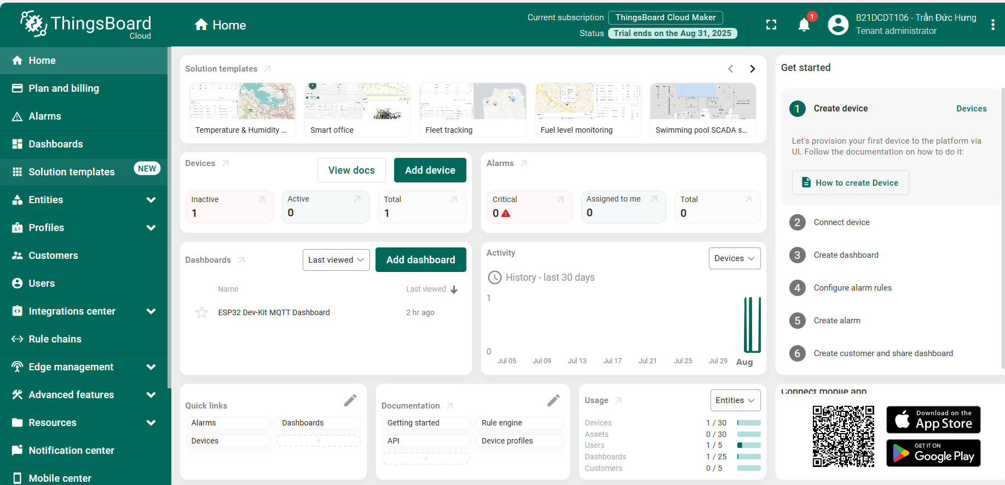
Hình 2 2: Giao diện Thingsboard
Các tính năng của Thingsboard :
- Bảo mật : Hỗ trợ cung cấp và quản lý các thiết bị có quản lý thông tin đăng nhập. Các quy tắc bảo mật tùy chỉnh cho từng giao thức có thể được áp dụng.
- Trực quan hóa Dữ liệu : Hỗ trợ tích hợp cho hơn 100 thành phần widget. Thu thập và trực quan hóa dữ liệu từ các thiết bị và nội dung trong trang tổng quan bằng các tiện ích con.
- Đẩy dữ liệu thiết bị : Hỗ trợ đẩy dữ liệu thiết bị sang các hệ thống khác theo thời gian thực.
- Hỗ trợ cơ sở dữ liệu kết hợp : lưu trữ tất cả các giá trị , dữ liệu thiết bị , cảm biến vào trong cơ sở dữ liệu SQL

TinyML
TinyML (Tiny Machine Learning) là một lĩnh vực con của học máy (ML) tập trung vào việc triển khai các mô hình AI trên các thiết bị nhúng có tài nguyên hạn chế, như vi điều khiển (MCU) và bộ xử lý công suất thấp. TinyML giúp chạy các thuật toán học máy ngay trên thiết bị mà không cần kết nối với server hay cloud, giúp giảm độ trễ, tiết kiệm năng lượng và tăng tính bảo mật.

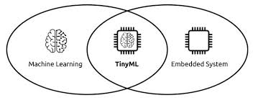
Hình 2 3: Sơ đồ TinyML

Ưu nhược điểm của TinyML
Ưu điểm của TinyML:
Tiêu thụ năng lượng thấp.
TinyML được thiết kế để chạy trên các vi điều khiển công suất thấp, tiêu thụ chỉ vài miliwatt, giúp tiết kiệm năng lượng và kéo dài thời gian hoạt động của thiết bị (đặc biệt quan trọng trong các hệ thống IoT chạy pin).
Xử lý cục bộ (On-device Processing)
Dữ liệu được xử lý ngay trên thiết bị mà không cần gửi lên cloud hoặc server, giúp giảm độ trễ và phản ứng nhanh hơn trong các ứng dụng thời gian thực, và không phụ thuộc vào kết nối internet Do không cần liên tục gửi dữ liệu lên cloud, TinyML có thể hoạt động ổn định trong các môi trường có kết nối mạng hạn chế (như nông nghiệp thông minh, giám sát môi trường xa xôi).
Chi phí thấp
TinyML chạy trên các vi điều khiển giá rẻ như ESP32, STM32, Raspberry Pi Pico,... thay vì cần GPU mạnh mẽ, giúp giảm chi phí triển khai hệ thống AI và có bảo mật dữ liệu tốt hơn. Vì dữ liệu được xử lý cục bộ, thông tin cá nhân hoặc dữ liệu nhạy cảm không cần gửi lên cloud, giảm nguy cơ rò rỉ dữ liệu và có thể triển khai linh hoạt. TinyML có thể được áp dụng vào nhiều lĩnh vực như nhận dạng giọng nói, phát hiện bất thường từ cảm biến, giám sát sức khỏe, nhà thông minh, công nghiệp,...
Nhược điểm của TinyML:
- Vi điều khiển có bộ nhớ và khả năng tính toán hạn chế, không thể chạy các mô hình AI lớn hoặc phức tạp như trên GPU hay server.
- Do kích thước mô hình bị giới hạn, độ chính xác của TinyML có thể không cao bằng các mô hình lớn chạy trên clod.
- Để phù hợp với vi điều khiển, mô hình ML phải được nén (quantization, pruning), làm tăng độ phức tạp trong triển khai.
- Việc cập nhật mô hình AI trên vi điều khiển không dễ dàng như trên cloud, có thể cần phải nạp lại firmware mới.
Dù TinyML đang phát triển mạnh, nhưng tài liệu và công cụ hỗ trợ vẫn còn ít hơn so với các nền tảng AI trên cloud hoặc PC.

Cách TinyML hoạt động
TinyML cho phép triển khai các mô hình học máy (ML) và học sâu (DL) trên các thiết bị nhỏ, tiêu thụ điện năng thấp như cảm biến và bộ vi điều khiển. Điều này rất trọng vì nó cho phép phát triển các thiết bị biên thông minh có thể xử lý dữ liệu cục bộ mà không cần kết nối với đám mây hoặc máy chủ mạnh
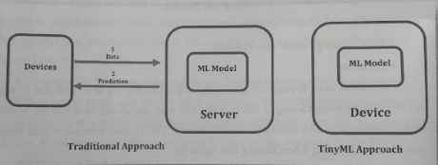
Hình 2 4:Mô hình TinyML
TinyML sử dụng các thuật toán và kỹ thuật chuyên dụng được thiết kế để chạy hiệu quả trên các thiết bị nhỏ, tiêu thụ điện năng thấp. Các thuật toán này thường dựa trên các phiên bản đơn giản hóa của các mô hình Mỹ truyền thống, chẳng hạn như neural network hoặc decision trees, có thể được tối ưu hóa cho sức mạnh xử lý và bộ nhớ hạn chế của bộ vi điều khiển và cảm biến.
Tạo mô hình TinyML tương tự như việc điều chỉnh mô hình ML truyền thống. Đầu tiên, thu thập dữ liệu từ cảm biến hoặc các nguồn khác và xử lý chúng bằng các công cụ phần mềm chuyên dụng. Sau đó sử dụng dữ liệu để huấn luyện mô hình của mình. Cuối cùng, triển khai mô hình của mình trên thiết bị mục tiêu, nơi mô hình có thể phân tích dữ liệu theo thời gian thực và đưa ra dự đoán (quyết định) mà thiết bị được lập trình để phản ứng.
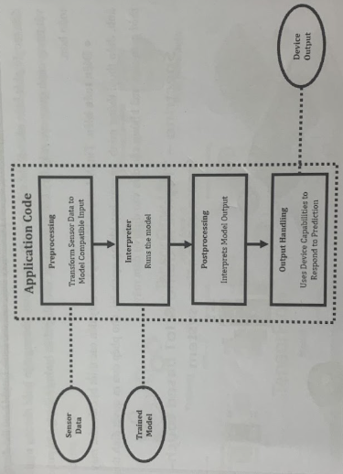
Hình 2 5: Mô hình hoạt động TinyML

Edge Impulse

Giới thiệu về Edge Impulse
Edge Impulse là một nền tảng phát triển TinyML mã nguồn mở giúp dễ dàng xây dựng, huấn luyện và triển khai các mô hình học máy (ML) trên thiết bị nhúng như ESP32, STM32, Raspberry Pi, Arduino, Nordic nRF52, v.v. Edge Impulse giúp các nhà phát triển tạo và triển khai AI trên thiết bị biên (Edge AI) mà không cần nhiều kiến thức chuyên sâu về học máy. Nền tảng này hỗ trợ thu thập dữ liệu, huấn luyện mô hình và triển khai trên phần cứng nhúng một cách đơn giản.
- Dễ sử dụng: Giao diện đồ họa trực quan, có thể thao tác trực tiếp trên trình duyệt.
- Tối ưu cho thiết bị IoT: Chạy trên vi điều khiển, tiêu tốn ít năng lượng.
- Hỗ trợ nhiều loại dữ liệu: Cảm biến nhịp tim , âm thanh, hình ảnh, gia tốc kế, khí gas, v.v.
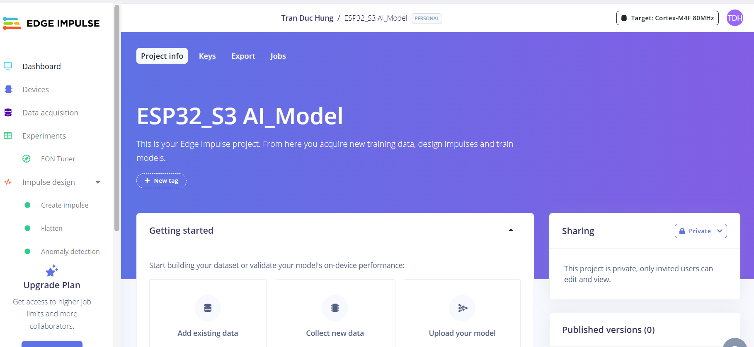
Hình 2 6: Giao diện Edge Impulse

Cách hoạt động của Edge Impulse
Quy trình làm việc với Edge Impulse gồm 4 bước chính:
Thu thập dữ liệu: Edge Impulse hỗ trợ thu thập dữ liệu cảm biến trực tiếp từ thiết bị nhúng (ESP32, Arduino, STM32, điện thoại, v.v.). Sau đó tải lên dữ liệu từ file CSV, hình ảnh, âm thanh, tín hiệu gia tốc.
Huấn luyện mô hình AI: Edge Impulse cung cấp sẵn các thuật toán học máy (ML) và học sâu (Deep Learning) tối ưu cho vi điều khiển. Hỗ trợ các mô hình như CNN, LSTM, Decision Tree, Random Forest. Và tự động tinh chỉnh mô hình để phù hợp với phần cứng hạn chế.
Chuyển đổi và tối ưu hóa mô hình: Mô hình sau khi huấn luyện sẽ được chuyển đổi sang định dạng TensorFlow Lite hoặc C++ Library, phù hợp để chạy trên phần cứng nhúng cùng với quantization (lượng tử hóa) để giảm kích thước mô hình.
Triển khai trên thiết bị nhúng
Mô hình đã được tối ưu có thể chạy trực tiếp trên vi điều khiển mà không cần kết nối internet. Có thể hỗ trợ nhiều nền tảng như ESP32, Raspberry Pi, Arduino, Nordic, STM32, Linux.

Anomaly Detection

Định nghĩa về Anomaly Detection
Anomaly Detection (Phát hiện bất thường) là một kỹ thuật quan trọng trong lĩnh vực phân tích dữ liệu và trí tuệ nhân tạo, nhằm phát hiện các điểm dữ liệu, hành vi hoặc sự kiện khác thường so với xu hướng chung của tập dữ liệu. Bất thường có thể là dấu hiệu của lỗi hệ thống, tấn công bảo mật hoặc các sự kiện nguy hiểm cần được cảnh báo sớm.
Trong bối cảnh các hệ thống nhúng và IoT, việc phát hiện bất thường có ý nghĩa quan trọng trong giám sát thiết bị cảm biến, tối ưu hóa hiệu suất vận hành, và cảnh báo sự cố kịp thời. Nhờ vào sự phát triển của học máy (Machine Learning) và TinyML, việc phát hiện bất thường có thể được thực hiện trực tiếp trên các thiết bị nhúng mà không cần gửi dữ liệu lên máy chủ, giúp giảm độ trễ và tiết kiệm băng thông.

Phân loại Anomaly Detection
Việc phát hiện bất thường có thể được chia thành ba loại chính dựa trên cách dữ liệu bị sai lệch so với mô hình chung:
- Point Anomalies (Bất thường điểm)
- Một điểm dữ liệu đơn lẻ có giá trị khác biệt rõ rệt so với phần còn lại.
- Ví dụ: Cảm biến đo nhiệt độ trong nhà máy bình thường dao động trong khoảng 25-30°C, nhưng một giá trị đột ngột nhảy lên 50°C có thể là dấu hiệu của lỗi cảm biến hoặc sự cố nhiệt.
- Contextual Anomalies (Bất thường theo ngữ cảnh)
- Một giá trị chỉ được coi là bất thường khi xét trong một ngữ cảnh cụ thể.
- Ví dụ: Nhiệt độ 35°C có thể là bình thường vào buổi trưa nhưng trở thành bất thường nếu xuất hiện vào ban đêm.
- Collective Anomalies (Bất thường theo tập hợp)
- Một nhóm dữ liệu cùng thay đổi theo một xu hướng bất thường.
- Ví dụ: Trong một hệ thống giám sát môi trường, nếu tất cả các cảm biến độ ẩm trong nhà kính đều báo giảm mạnh trong thời gian ngắn, điều này có thể là dấu hiệu của rò rỉ nước hoặc hỏng hệ thống tưới tiêu.

Phương pháp phát hiện bất thường
Tùy vào đặc điểm dữ liệu và yêu cầu của hệ thống, có thể áp dụng nhiều phương pháp khác nhau để phát hiện bất thường:
Phương pháp thống kê
- Dựa vào mô hình phân bố dữ liệu (Gaussian, Poisson, v.v.) để xác định giá trị nào nằm ngoài phạm vi bình thường.
- Ví dụ: Nếu nhiệt độ trong hệ thống thông thường có phân bố chuẩn với trung bình 27°C và độ lệch chuẩn 2°C, thì một giá trị 35°C có thể được coi là bất thường.
- Nhược điểm: Phương pháp này khó áp dụng khi dữ liệu có sự biến động phức tạp hoặc không tuân theo một phân bố cụ thể.
Phương pháp dựa trên học máy (Machine Learning)
Các thuật toán học máy giúp tự động nhận diện mẫu dữ liệu và phát hiện bất thường mà không cần giả định trước về phân bố dữ liệu.
Unsupervised Learning (Học không giám sát)
Không cần nhãn dữ liệu, phù hợp khi không có sẵn tập dữ liệu bất thường để huấn luyện. Các thuật toán phổ biến:
- K-Means Clustering: Nhóm dữ liệu thành các cụm và xác định điểm dữ liệu nào nằm xa các cụm chính.
- Isolation Forest: Tạo cây quyết định để xác định điểm dữ liệu nào dễ bị cô lập, tức là có thể là bất thường.
Supervised Learning (Học có giám sát)
Cần tập dữ liệu có nhãn gồm các điểm bình thường và bất thường để huấn luyện mô hình. Các thuật toán thường dùng:
- Support Vector Machine (SVM)
- Random Forest
- Neural Network
Nhược điểm: Cần dữ liệu mẫu bất thường để huấn luyện, điều này có thể khó khăn vì bất thường thường ít xảy ra.

THIẾT KẾ VÀ TRIỂN KHAI HỆ THỐNG

Kiến trúc hệ thống

Phần cứng sử dụng trong đề tài
i, Vi điều khiển ESP32 :
Giới thiệu về Vi điều khiển ESP32-S3 :
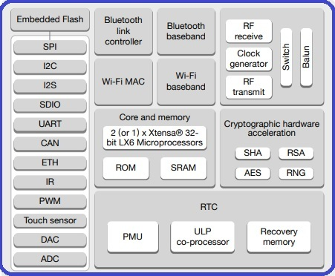
Hình 3 1: Hình ảnh sơ đồ khối chức năng ESP32
ESP32 là một vi điều khiển giá rẻ, năng lượng thấp có hỗ trợ WiFi và dual-mode Bluetooth (tạm dịch: Bluetooth chế độ kép). Dòng ESP32 sử dụng bộ vi xử lý Tensilica Xtensa LX6 ở cả hai biến thể lõi kép và lõi đơn, và bao gồm các công tắc antenna tích hợp, RF balun, bộ khuếch đại công suất, bộ khuếch đại thu nhiễu thấp, bộ lọc và module quản lý năng lượng. ESP32 được chế tạo và phát triển bởi Espressif Systems, và được sản xuất bởi TSMC bằng cách sử dụng công nghệ 40 nm. ESP32 là sản phẩm kế thừa từ vi điều khiển ESP8266.

b, Cấu hình của ESP32
Danh Mục | Chi Tiết
CPU | Xtensa Dual-Core LX6 microprocessor chạy hệ 32-bit.  Tốc độ xử lý 160 MHz lên đến 240 MHz. Tốc độ xung nhịp đọc flash chip 40 MHz – 80 MHz (tùy chỉnh khi lập trình)
RAM
  520 KBytes SRAM liền chip – (8 KBytes RAM RTC tốc độ cao – 8 KBytes RAM RTC tốc độ thấp (dùng ở chế độ DeepSleep))
Giao tiếp không dây | Wi-Fi: 802.11 b/g/n/e/i  Bluetooth: v4.2 BR/EDR và BLE
Giao Tiếp | DACs 8-bit (digital to analog): 2 cổng  ADC 12-bit (Analog to Digital): 16 cổng  I2C: 2 cổng. UART: 3 cổng  SPI: 3 cổng (1 cổng cho chip FLASH). I2S: 2 cổng  SD card / SDIO / MMC host. Slave (SDIO / SPI)  Giao diện Ethernet MAC với DMA chuyên dụng, hỗ trợ IEEE 1588  CAN bus 2.0. IR (TX/RX). Băm xung PWM (tất cả các chân)
Cảm Biến Tích Hợp | 1 cảm biến Hall (cảm biến từ trường). 1 cảm biến đo nhiệt độ  Cảm biến chạm (điện dung) với 10 đầu vào khác nhau
Nguồn Điện Hoạt Động | Nhiệt độ hoạt động: -40 - +85°C  Điện áp hoạt động: 2.2 - 3.6V  Số cổng GPIO: 34
Hình 3 2: Cấu hình của ESP32
ii, Cảm biến nhiệt độ , độ ẩm DHT11

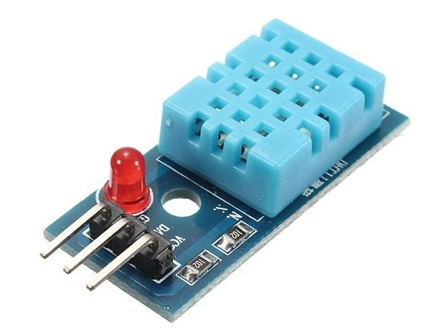
Hình 3 3: Ảnh cảm biến DHT11
Thông số kỹ thuật:
Cảm biến DHT11 có thể hoạt động ở dải điện áp từ 3.3V đến 5V. Cho phép cảm biến tương thích với nhiều dòng vi điều khiển và hệ thống khác nhau, từ các vi điều khiển có điện áp thấp như ESP32 cho đến các hệ thống với điện áp cao hơn. Việc sử dụng điện áp trong khoảng này đảm bảo cảm biến hoạt động ổn định và chính xác.
Cảm biến DHT11 có khả năng đo độ ẩm trong khoảng từ 20% đến 90% RH (độ ẩm tương đối). Cho phép cảm biến được sử dụng trong nhiều môi trường khác nhau, từ các khu vực khô đến những nơi có độ ẩm cao. Dải đo này không phù hợp các điều kiện độ ẩm rất cao hoặc rất thấp, cần lưu ý khi chọn cảm biến cho các ứng dụng đặc biệt.
DHT11 có khả năng đo nhiệt độ trong khoảng từ 0°C đến 50°C. Dải đo này phù hợp với hầu hết các ứng dụng trong điều kiện môi trường bình thường. Nhưng nếu ứng dụng yêu cầu đo nhiệt độ ở ngoài dải này, người sử dụng có thể cần cân nhắc thay đổi một cảm biến khác có khả năng đo nhiệt độ trong phạm vi rộng hơn với dải rộng hơn. Độ chính xác của cảm biến DHT11 đối với đo độ ẩm là ±5% RH. Điều này có nghĩa là giá trị đo được có thể sai lệch lên hoặc xuống 5% so với giá trị thực tế. Mặc dù đây không phải là chỉ số cao nhất trong các cảm biến độ ẩm, nhưng với độ chính xác này đủ để người dùng ứng dụng cho nhiều ứng dụng yêu cầu đo độ ẩm cơ bản.

b. Thông số các chân
Chân | Ký hiệu | Mô tả | Giá trị
1 | VCC | Nguồn cung cấp | 3.3V - 5V
2 | Data | Truyền dữ liệu
3 | NC | Không kết nối(Not Connected)
4 | GND | Đất | 0V
Hình 3 4: Thông số các chân của DHT11
iii Cảm biến ánh sáng BH1750
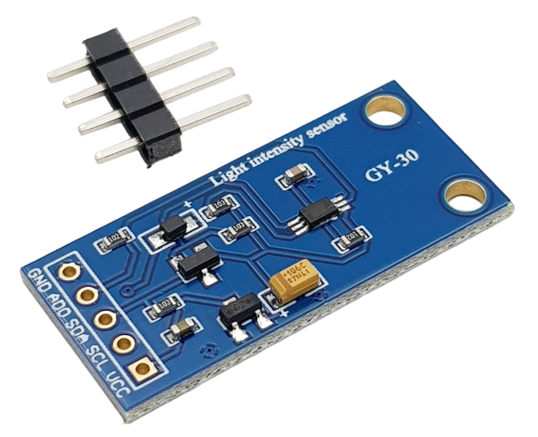
Hình 3 5: Hình ảnh cảm biến ánh sáng BH1750
Thông số kỹ thuật:
Cảm biến BH1750 hoạt động với điện áp từ 2.4V đến 3.6V, phù hợp cho nhiều dòng vi điều khiển và hệ thống khác nhau, bao gồm cả các thiết bị nhúng có điện áp thấp. Dải đo ánh sáng của BH1750 thường từ 0 đến 65535 lux, cho phép đo được cả môi trường sáng mạnh và môi trường tối. Độ chính xác của cảm biến BH1750 có thể đạt ±10% trong điều kiện lý tưởng, phù hợp cho các ứng dụng cơ bản đo độ sáng. Cảm biến BH1750 thường có tần số lấy mẫu cao, từ 50 Hz đến 200 Hz, thích hợp cho các ứng dụng yêu cầu độ phản hồi nhanh với môi trường ánh sáng thay đổi nhanh. Kích thước nhỏ gọn, dễ tích hợp trong các dự án IoT và các hệ thống có không gian hạn chế.

Thông số các chân BH1750:
Chân | Ký hiệu | Mô tả | Giá trị
1 | VCC | Nguồn cung cấp | 2.4V – 3.6V
2 | GND | Chân nối đất
3 | SCL | Chân Clock truyền tín hiệu đồng bộ
4 | SDA | Chân truyền dữ liệu cảm biến
5 | ADDR | Chân chọn địa chỉ I2C  0x23  0x5C | GND  VCC
Hình 3 6: Thông số các chân BH1750

Sơ đồ thiết kế luồng hoạt động

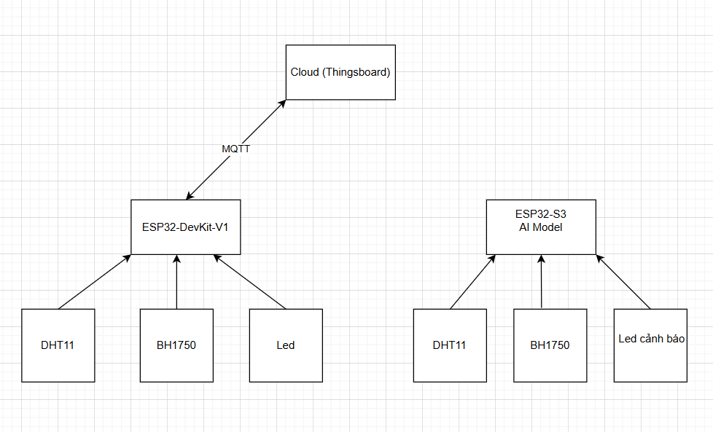
Hình 3 7: Sơ đồ luồng hoạt động của hệ thống

Mô tả về hệ thống :
Hệ thống giám sát và phát hiện bất thường được thiết kế nhằm mục đích thu thập dữ liệu môi trường (nhiệt độ, độ ẩm và cường độ ánh sáng), đồng thời thực hiện phân tích bất thường tại nút đầu cuối nhúng mô hình AI. Hệ thống kết hợp giữa hai nền tảng phần cứng là ESP32-DevKit-V1 và ESP32-S3, với giao thức truyền thông MQTT, và tích hợp nền tảng đám mây ThingsBoard để trực quan hóa dữ liệu.
Hệ thống bao gồm hai khối chức năng chính:
Thứ nhất là khối giám sát và thu thập dữ liệu sử dụng ESP32-DevKit-V1. Thiết bị này được kết nối trực tiếp với các cảm biến DHT11 (nhiệt độ, độ ẩm), BH1750 (cường độ ánh sáng), và một LED hiển thị trạng thái. ESP32-DevKit-V1 có nhiệm vụ định kỳ thu thập dữ liệu từ cảm biến, hiển thị dữ liệu ra Serial Monitor, và gửi dữ liệu môi trường lên máy chủ đám mây thông qua giao thức MQTT. Tại đây, các giá trị được lưu trữ và hiển thị trực tiếp trên bảng điều khiển của ThingsBoard, giúp người dùng có thể theo dõi thời gian thực. Đồng thời, thiết bị cũng có khả năng nhận lệnh điều khiển LED từ phía người dùng thông qua giao diện ThingsBoard bằng các bản tin MQTT phản hồi.
Thứ hai là khối phân tích thông minh sử dụng ESP32-S3. Đây là thiết bị được nhúng mô hình học máy (machine learning) được huấn luyện thông qua nền tảng Edge Impulse. ESP32-S3 kết nối với hai cảm biến DHT11 và BH1750 để thu thập dữ liệu tương tự. Tuy nhiên, thay vì gửi lên cloud, thiết bị này thực hiện suy luận (inference) trực tiếp trên vi điều khiển để phát hiện các tín hiệu bất thường trong môi trường xung quanh. Kết quả của suy luận sẽ được hiển thị lên Serial Monitor và phản hồi tức thì bằng cách điều khiển một đèn LED cảnh báo: LED sẽ sáng nếu phát hiện bất thường (anomaly), và tắt nếu môi trường trong trạng thái bình thường. Mô hình được huấn luyện offline dựa trên dữ liệu từ các cảm biến thật, sau đó triển khai dưới dạng mã C++ nhúng vào firmware của ESP32-S3.
Luồng dữ liệu và tương tác giữa các thành phần
- ESP32-DevKit-V1 thực hiện thu thập dữ liệu môi trường từ DHT11 và BH1750 → sau đó gửi dữ liệu lên ThingsBoard qua MQTT, đồng thời nhận tín hiệu điều khiển LED từ cloud khi cần.
- ESP32-S3 thu thập dữ liệu tương tự nhưng xử lý cục bộ bằng mô hình AI nhúng. Khi mô hình phát hiện tín hiệu bất thường trong dữ liệu đo được, nó sẽ lập tức bật LED cảnh báo.
- Hai thiết bị hoạt động độc lập, tuy nhiên cùng khai thác chung nguồn cảm biến và loại tín hiệu môi trường, từ đó hỗ trợ cho việc đánh giá chất lượng mô hình và mở rộng khả năng tích hợp trong tương lai (ví dụ: cảnh báo từ S3 gửi sang DevKit-V1 qua ESP-NOW hoặc UART).

Thu thập và xử lý dữ liệu

Thu thập dữ liệu thực tế
Dữ liệu được thu thập thông qua 2 bộ cảm biến :
- Cảm biến DHT11 trả về cặp giá trị nhiệt độ (Temperature) (°C) và độ ẩm (Humidity) (%).
- Cảm biến BH1750 cung cấp giá trị cường độ ánh sáng (Lux).
Tại node ESP32-DevKit-V1 được lập trình để đọc dữ liệu từ các cảm biến theo chu kì 5 giây. Dữ liệu được in ra Serial Monitor để kiểm tra thực tế trước khi gửi về Cloud.
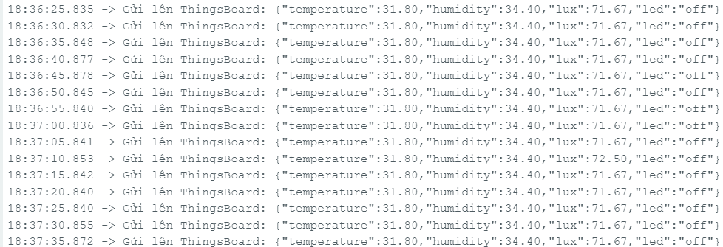
Hình 3 8: Dữ liệu được in ra Serial Monitor
Tại node ESP32-S3 dữ liệu được lưu trữ trong tệp CSV để phục vụ quá trình huấn luyện và phân tích. Đồng thời, các giá trị này cũng được dùng để kiểm thử trực tiếp trên vi điều khiển.

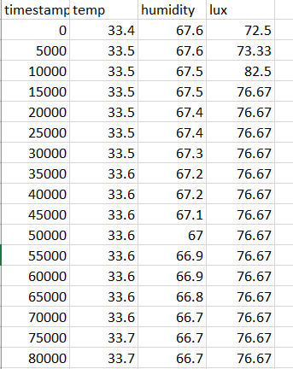
Hình 3 9: Dữ liệu được lưu trữ trong tệp CSV

Đưa dữ liệu lên nền tảng Cloud
ESP32-DevKit-V1 sử dụng giao thức MQTT để gửi dữ liệu cảm biến (nhiệt độ, độ ẩm từ DHT11 và ánh sáng từ BH1750) đến nền tảng Cloud – cụ thể là ThingsBoard. Việc truyền dữ liệu được thực hiện thông qua các topic đã cấu hình sẵn.
Trên nền tảng ThingsBoard, người dùng có thể:
- Giám sát dữ liệu cảm biến thời gian thực thông qua biểu đồ, đồng hồ số, gauge, hoặc bảng giá trị.
- Ghi lại dữ liệu theo thời gian để phục vụ việc phân tích sau.
- Tác động điều khiển thiết bị tại hiện trường một cách trực quan, nhanh chóng.

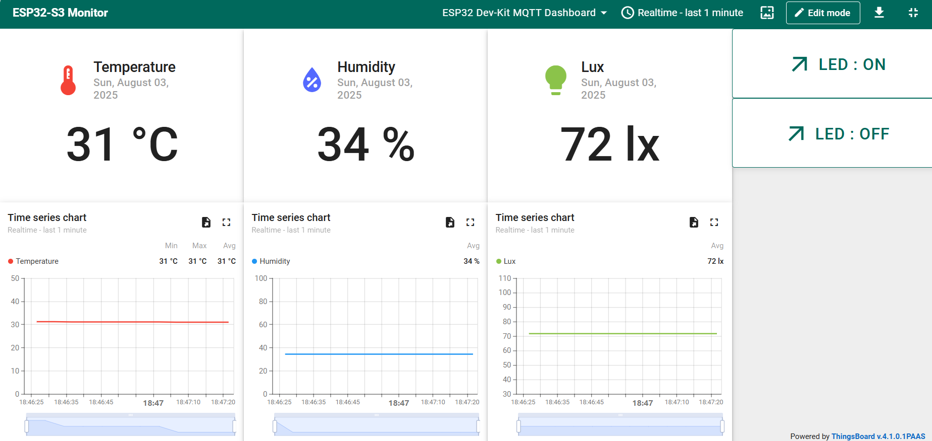
Hình 3 10: Dashboard theo dõi giá trị cảm biến và điều khiển

Phân nhóm dữ liệu bằng K-means và huấn luyện mô hình
- Sử dụng thuật toán K-means (học không giám sát) để phát hiện bất thường.
- Chọn số cụm K = 3 nhằm đại diện cho ba vùng điều kiện môi trường “bình thường”.
- Tính toán khoảng cách Euclidean để xác định mỗi mẫu thuộc cụm nào.
Các mẫu nằm ngoài 3 cụm được xem là bất thường.

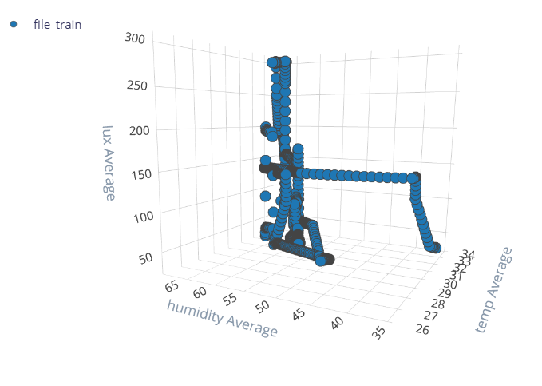
Hình 3 11: Kết quả trích xuất các đặc trưng của dữ liệu bình thường phục vụ cho quá trình huấn luyện học máy

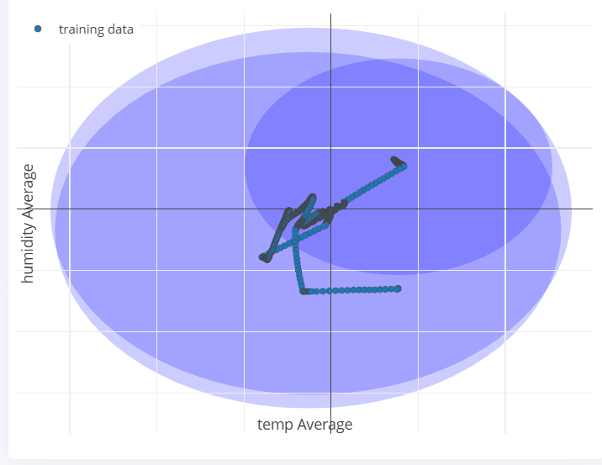
Hình 3 12: Kết quả sau khi huấn luyện

Triển khai mô hình trên vi điều khiển ESP32-S3
Sau khi huấn luyện thành công, mô hình được xuất dưới dạng mã C++ hoặc .tflite và được nạp vào ESP32-S3.
Các bước triển khai:
- Tích hợp thư viện Edge Impulse vào PlatformIO.
- Đọc dữ liệu cảm biến liên tục.
- Tiền xử lý dữ liệu đầu vào theo đúng cấu trúc mô hình yêu cầu.
Thực hiện suy luận mô hình (inference) ngay trên ESP32-S3.
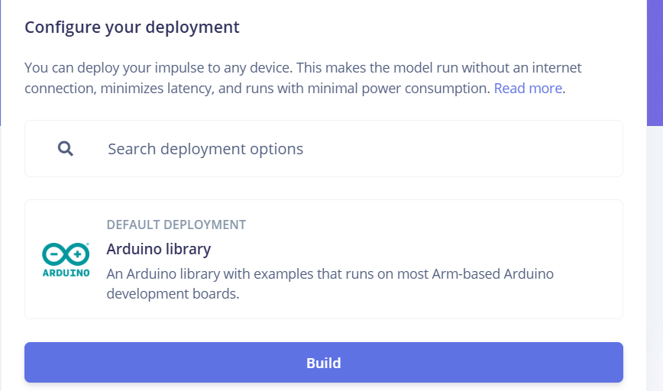
Hình 3 13: Xuất thư viện dưới dạng Arduino library

Thử nghiệm và đánh giá kết quả
Tại node ESP32-DevKit-V1 :
Sau khi hoàn tất việc lập trình và triển khai, hệ thống sử dụng ESP32-DevKit-V1 được kiểm thử với các điều kiện thực tế trong phòng thí nghiệm như sau:
- Thử nghiệm gửi dữ liệu cảm biến lên Cloud (ThingsBoard):
- Tốc độ gửi dữ liệu: 5 giây/lần.
- Các thông số bao gồm: nhiệt độ (°C), độ ẩm (%), và ánh sáng (Lux).
  - Dữ liệu hiển thị chính xác trên giao diện ThingsBoard Dashboard sau mỗi chu kỳ gửi.
  - Tình huống mất Wi-Fi được mô phỏng; sau khi có lại kết nối, thiết bị tự động reconnect và tiếp tục gửi dữ liệu ổn định.
- Thử nghiệm điều khiển LED từ Dashboard:
- Dashboard được thiết kế với nút bật/tắt LED.
  - LED phản hồi đúng trạng thái, không xảy ra lỗi lặp hoặc treo trạng thái.
- Đánh giá hiệu quả:
- Giao tiếp MQTT ổn định với broker của ThingsBoard.
- Kết nối Wi-Fi tự phục hồi tốt khi mất kết nối tạm thời.
- LED điều khiển phản hồi đúng lệnh từ dashboard.

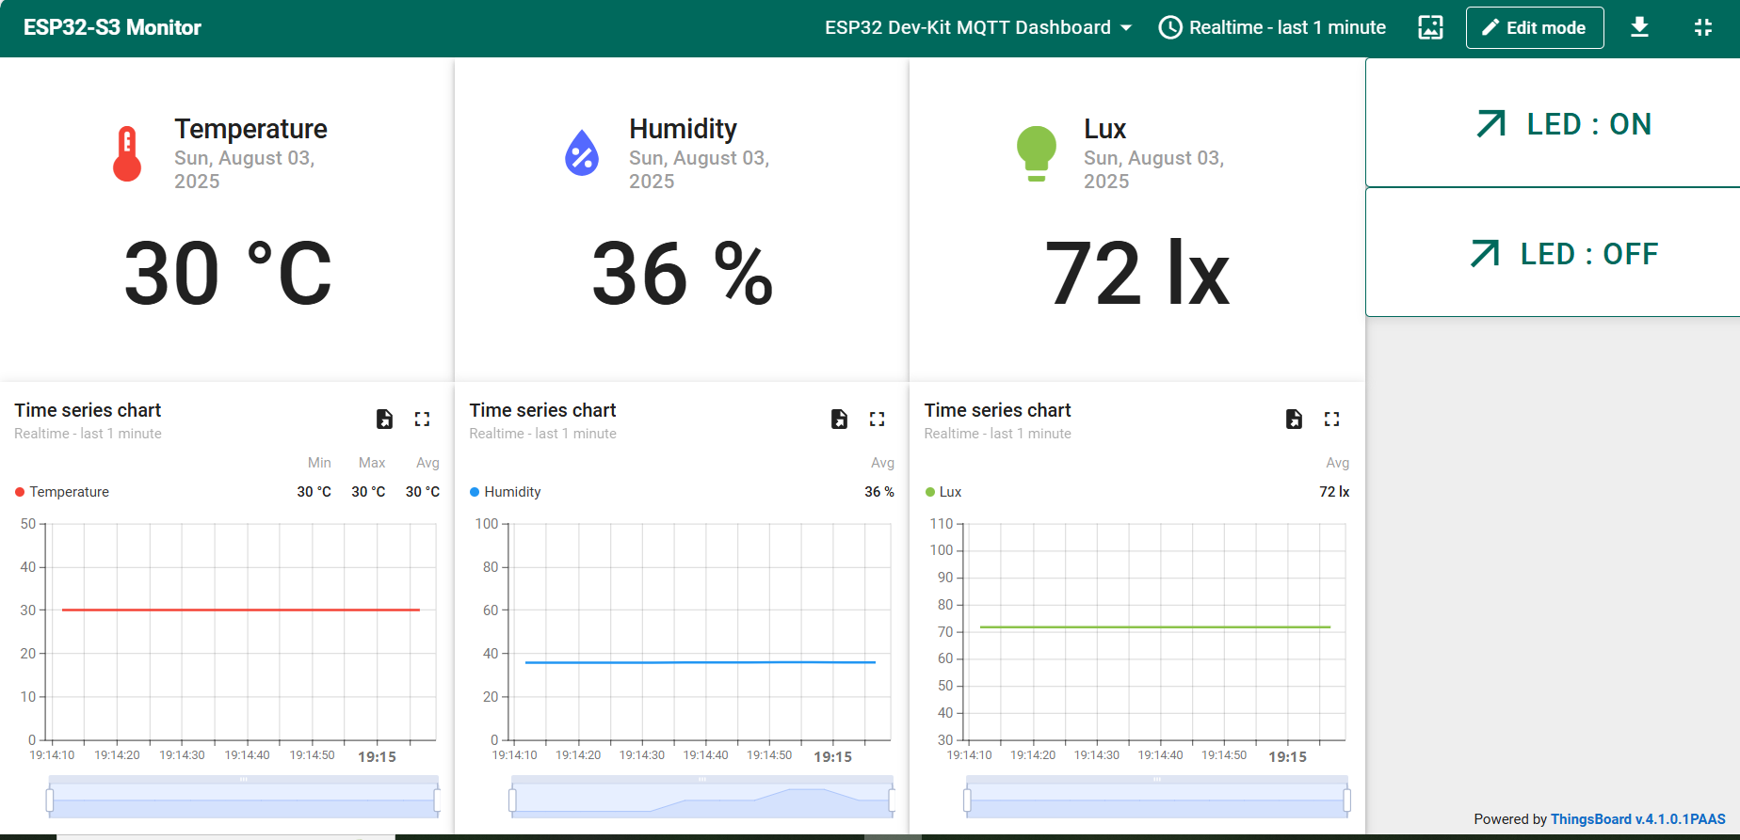
Hình 3 14: Giao diện dữ liệu gửi lên Thingsboard
Tại node ESP32-S3 :
Node sử dụng ESP32-S3 được tích hợp mô hình học máy từ Edge Impulse, kiểm thử như sau:
- Thử nghiệm xử lý dữ liệu tại biên (Edge AI):
- Cảm biến DHT11 và BH1750 thu thập dữ liệu tại thời gian thực.
- Dữ liệu được đưa trực tiếp vào mô hình đã huấn luyện (Anomaly Detection).
- Khi hệ thống phát hiện điều kiện bất thường (ví dụ: ánh sáng tăng đột biến), mô hình trả về kết quả "Anomaly detected!".

- Thử nghiệm phản ứng điều khiển LED cảnh báo:
- Sau khi mô hình phát hiện bất thường, LED cảnh báo sáng lên tức thì.
- Khi giá trị trở lại bình thường, LED tự động tắt.
- Mọi xử lý được thực hiện hoàn toàn tại vi điều khiển, không phụ thuộc cloud.

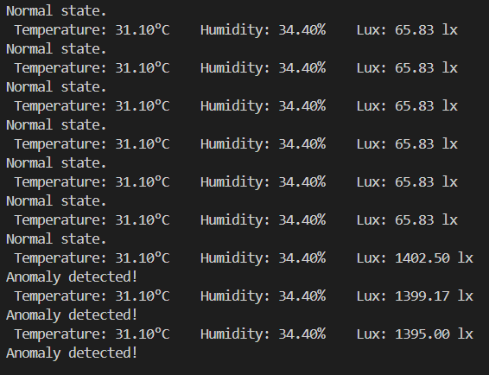
Hình 3 15: Kết quả khi deploy mô hình xuống vi điều khiển ESP32-S3 và thu dữ liệu thực
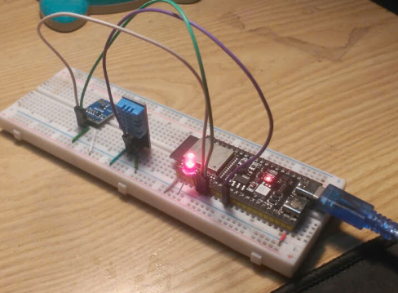
Hình 3 16: Kết quả khi giá trị thu được cảnh báo bất thường , đèn led bật

Kết luận
Hệ thống đã hoàn thành các mục tiêu của môn Mạng cảm biến:
- Thu thập và truyền dữ liệu cảm biến (nhiệt độ, độ ẩm, ánh sáng) trong môi trường thực.
- Gửi dữ liệu lên nền tảng Cloud (ThingsBoard) để giám sát và điều khiển từ xa qua giao diện Dashboard.
- Huấn luyện mô hình học máy phát hiện bất thường bằng phương pháp không giám sát trên nền tảng Edge Impulse.
- Triển khai mô hình học máy trực tiếp lên vi điều khiển ESP32-S3 để xử lý tại biên.
- Thiết kế và kiểm thử hai node hoạt động độc lập, truyền thông ổn định, độ trễ thấp, kết quả chính xác.
Mô hình này cho phép hệ thống:
- Hoạt động linh hoạt, độc lập tại từng node.
- Phát hiện nhanh các điều kiện bất thường mà không cần gửi dữ liệu lên server.
- Tiêu thụ năng lượng thấp, phù hợp với các ứng dụng giám sát môi trường, nông nghiệp thông minh hoặc nhà ở thông minh.

Hướng phát triển
- Bổ sung thêm các loại cảm biến mới như: cảm biến khí gas (MQ135), rung (vibration), âm thanh, chất lượng không khí,… để cải thiện độ chính xác và mở rộng phạm vi ứng dụng.
- Cho phép gửi cảnh báo từ node AI (ESP32-S3) sang các node khác hoặc lên nền tảng Cloud qua ESP-NOW hoặc MQTT.
- Cho phép cập nhật mô hình AI từ xa qua OTA (Over-The-Air), giúp cải tiến thuật toán mà không cần tháo thiết bị.
- Tối ưu mạng cảm biến theo hướng mesh hoặc multi-hop để mở rộng vùng phủ sóng và cải thiện hiệu suất truyền dữ liệu trong môi trường phức tạp.

TÀI LIỆU THAM KHẢO
[1] S. Russell and P. Norvig, Artificial Intelligence: A Modern Approach, 4th ed. Pearson, 2020.
[2] M. Tegmark, Life 3.0: Being Human in the Age of Artificial Intelligence. Knopf, 2017.
[3] I. Goodfellow, Y. Bengio, and A. Courville, Deep Learning. MIT Press, 2016.
[4] K.-F. Lee and C. Qiufan, AI 2041: Ten Visions for Our Future. Currency, 2021.
[5] Học viện Công nghệ Bưu chính Viễn thông (PTIT), Giáo trình Mạng cảm biến không dây, NXB Thông tin và Truyền thông, 2019.
[6] N. T. Trung, “Ứng dụng ESP32 và giao thức MQTT trong hệ thống cảm biến môi trường,” Tạp chí Khoa học & Công nghệ PTIT, số 4, tr. 55–62, 2021.
[7] Edge Impulse, “Getting Started with TinyML on ESP32,” [Online]. Available: https://docs.edgeimpulse.com/
[8] ThingsBoard, “MQTT Integration Guide,” [Online]. Available: https://thingsboard.io/docs/

